Java I/O hay Input/Output trong Java được sử dụng để xử lý đầu vào và đầu ra trong java,

Java sử dụng khái niệm stream để làm cho hoạt động I/O nhanh hơn. Gói java.io chứa tất cả các lớp cần thiết cho hoạt động input và output.

\* Khái niệm về stream

- Một stream là một dãy dữ liệu. Trong java, một stream bao gồm các byte. Nó được gọi là stream (dòng chảy) vì nó giống như một dòng nước chảy liên tục.

- Trong java, 3 stream được tạo cho chúng ta một cách tự động. Tất cả stream này được gắn với console.

\* Các lớp OutputStream và InputStream

- OutputStream

Ứng dụng java sử dụng một output stream để ghi dữ liệu đến đích, nó có thể là một tệp tin, một mảng, thiết bị ngoại vi hoặc socket

- InputStream

Ứng dụng Java sử dụng một input stream để đọc ghi dữ liệu từ một nguồn, nó có thể là một tệp tin, một mảng, thiết bị ngoại vi hoặc socket

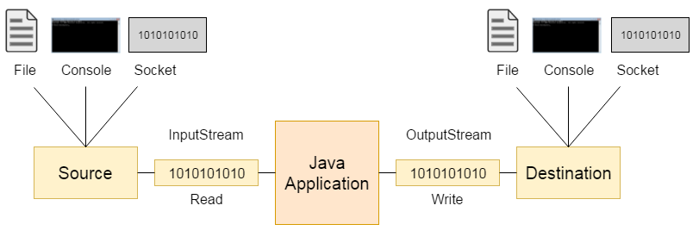

\* Lớp OutputStream

Lớp OutputStream là một lớp trừu tượng. Nó là super class của tất cả các lớp đại diện cho một output stream của các byte. Một output stream chấp nhận output các byte và gửi chúng đến một nơi có thể chứa.

- Các phương thức của lớp OutputStream

1.public void write(int): được sử dụng để ghi một byte đến output stream hiện tại

2.public void write(byte[]): được sử dụng để ghi một mảng các byte đến output stream hiện tại

3.public void flush(): flush output stream hiện tại

4.public void close(): được sử dụng để đóng outstream hiện tại

- OutputStream Hierachy

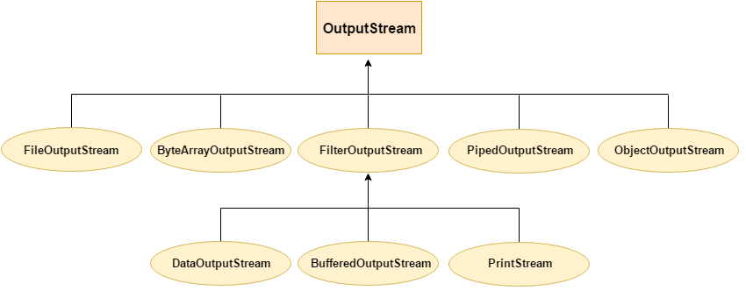

\* Lớp InputStream

- Lớp InputStream là một lớp trừu tượng. Nó là super class của tất cả các lớp đại diện cho một input stream của các byte.

-Các phương thức của lớp InputStream

1.public abstract int read(): đọc byte kế tiếp của dữ liệu từ input stream. Nó trả về -1 khi đọc đến vị trí cuối tập tin

2.public int available: trả về một ước tính về số byte có thể đọc được từ input stream hiện tại

3.close(): được sử dụng để đóng input stream hiện tại

- InputStream Hierarchy

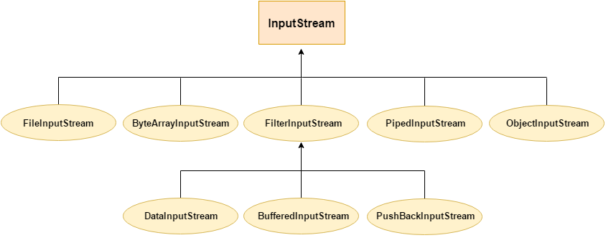

\* Tạo file trong java

- Phương thức createNewFile() của lớp File được sử dụng để tạo file trong java, phương thức này trả về giá trị true nếu tạo thành công, false nếu tạo thất bại.

File file = new File(“D:\\newfile.txt”);

If(file.createNewFile()) {

System.out.println(“File is created!”):

} else {

System.out.println(“File already exist. “);

}